Définir le phénomène de diffraction. |  | Faire un schéma de l’expérience de diffraction. Faire apparaître la taille de l’obstacle a, la distance D entre l’obstacle et l’écran, le demi-écart angulaire θ et la taille de la tache centrale de diffraction l.
Définir le demi-écart angulaire θ. |  | Retrouver la relation entre la distance entre l’obstacle et l’écran D, le demi-écart angulaire θ et la taille de la tache centrale de diffraction l.
Donner la relation entre demi-écart angulaire θ, la longueur d’onde λ et la taille de l’obstacle a. |  | Définir le phénomène d’interférences.
Faire un schéma de l’expérience du phénomène d’interférence. |  | Qu’observe-t-on lors d’interférences avec une lumière polychromatique ?

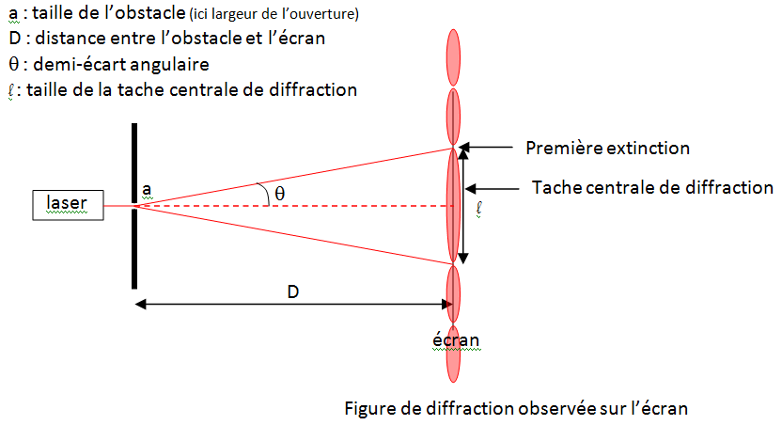 |  | Le phénomène de diffraction est le changement de direction de propagation d’une onde lorsqu’elle rencontre un obstacle.
Par trigonométrie, dans le triangle rectangle,  on a : tan θ = $\frac{coté opposé }{coté adjacent}$ = $\frac{l/2}{D}$ = $\frac{l}{2D}$  Or θ est petit donc tan θ = θ  Par identification, on a donc θ = $\frac{l}{2D}$ |  | le demi-écart angulaire est l’angle entre la direction de propagation de l’onde sans diffraction et la direction définie par la première extinction.
Il y a interférence en tout point d’un milieu où se superposent deux ondes cohérentes (même fréquence, déphasage constant)  On observe une alternance de franges sombre et franges brillantes.  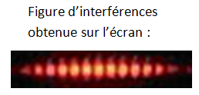 |  | θ = $\frac{}{a}$ θ : demi-écart angulaire (rad) a : taille de l’obstacle (m) λ : longueur d’onde (m)
La lumière polychromatique est constituée de plusieurs radiations. Chaque radiation de longueur d’onde λ donne une figure d’interférence indépendante des autres.  L’interfrange n’étant pas la même pour chaque radiation car il dépend de λ, la figure d’interférence présence donc une frange centrale blanche avec des franges brillantes irisées de part et d’autre. |  | 